TRƯỜNG THPT TRƯƠNG VĨNH KÝ ĐỀ KIỂM TRA CUỐI KÌ I – NĂM HỌC 2022-2023
TỔ VẬT LÍ – CÔNG NGHỆ – TNHN MÔN VẬT LÍ 10
Thời gian: 45 phút (không kể thời gian phát đề)

Họ tên học sinh: ..................................................... Số báo danh: …………… Lớp: 10A … Mã đề: ….

GIÁM KHẢO | ĐIỂM |  | LỜI PHÊ | GIÁM THỊ
 | Bằng số | Bằng chữ

Câu | 1 | 2 | 3 | 4 | 5 | 6 | 7 | 8 | 9 | 10 | 11 | 12 | 13 | 14 | 15 | 16 | 17 | 18 | 19 | 20 | 21 | 22 | 23 | 24 | 25 | 26 | 27 | 28
A | ; | ; | ; | ; | ; | ; | ; | ; | ; | ; | ; | ; | ; | ; | ; | ; | ; | ; | ; | ; | ; | ; | ; | ; | ; | ; | ; | ;
B | / | / | / | / | / | / | / | / | / | / | / | / | / | / | / | / | / | / | / | / | / | / | / | / | / | / | / | /
C | = | = | = | = | = | = | = | = | = | = | = | = | = | = | = | = | = | = | = | = | = | = | = | = | = | = | = | =
D | ~ | ~ | ~ | ~ | ~ | ~ | ~ | ~ | ~ | ~ | ~ | ~ | ~ | ~ | ~ | ~ | ~ | ~ | ~ | ~ | ~ | ~ | ~ | ~ | ~ | ~ | ~ | ~
 Đối với mỗi câu hỏi, học sinh chọn và dùng bút chì tô kín một ô tròn tương ứng với phương án trả lời đúng.

I. PHẦN TRẮC NGHIỆM (7 điểm)
Câu 1: Nếu gọi v và a lần lượt là vận tốc và gia tốc trong chuyển động thẳng nhanh dần đều thì
A. v luôn dương. B. a luôn dương.
C. a luôn cùng dấu với v. D. a luôn ngược dấu v.
Câu 2: Một xe cứu hộ đang kéo một ô tô tải nặng 5 tấn bị hỏng trên đường bằng một lực F = 2000 N. Bỏ qua các lực cản tác dụng lên ô tô tải. Gia tốc của ô tô tải là
A. 0,4 m/s². B. 2,5 m/s². C. 1,0 m/s². D. 0,5 m/s².
Câu 3: Định luật II Niu-tơn cho biết
A. Lực là nguyên nhân làm xuất hiện gia tốc của vật.
B. Mối liên hệ giữa khối lượng và vận tốc của vật.
C. Mối liên hệ giữa vận tốc, gia tốc và thời gian.
D. Lực là nguyên nhân gây ra chuyển động.
Câu 4: Một đoàn tàu rời ga chuyển động thẳng nhanh dần đều. Sau 1 phút tàu đạt vận tốc 54 km/h. Tính gia tốc của đoàn tàu.
A. 0,25 m/s². B. 0,5 m/s². C. 0,2 m/s². D. 0,54 m/s².
Câu 5: Lực tác dụng lên một quả táo chín làm nó rời cành rơi xuống đất có tên gọi là
A. trọng lực. B. lực đẩy Archimedes. C. lực ma sát. D. lực căng.
Câu 6: Một chất điểm bắt đầu chuyển động thẳng nhanh dần đều với gia tốc bằng 2,5 m/s². Khi chất điểm đi được quãng đường 20 m thì nó đạt vận tốc bằng bao nhiêu?
A. 8 m/s. B. 50 m/s. C. 10 m/s. D. 100 m/s.
Câu 7: Chọn phát biểu đúng.
A. Độ lớn của lực cản càng lớn khi diện tích mặt cản càng nhỏ.
B. Độ lớn của lực cản không phụ thuộc vào tốc độ của vật.
C. Vật đi càng nhanh thì lực cản của không khí càng nhỏ.
D. Tờ giấy để phẳng rơi chậm hơn hòn đá khi cùng được thả từ trạng thái nghỉ trong không khí.
Câu 8: Một vật chuyển động có phương trình vận tốc v = 10 + 2t (m/s). Sau 10 giây vật đi được quãng đường
A. 30 m. B. 110 m. C. 200 m. D. 300 m.
Câu 9: Một ô tô có khối lượng 3,5 tấn đang chuyển động thì đột ngột hãm phanh làm bánh xe trượt trên mặt đường nằm ngang. Hệ số ma sát trượt giữa bánh xe và mặt đường là 0,08. Lấy g = 10 m/s². Lực ma sát trượt do mặt đường tác dụng lên bánh xe bằng
A. 100 N. B. 2800 N. C. 1 N. D. 10 N.
Câu 10: Phương trình tọa độ của một vật chuyển động thẳng biến đổi đều (trong đó x₀ là vị trí cách gốc tọa độ, v₀ là vận tốc đầu, dấu của x₀, v₀, a tùy theo gốc và chiều dương của trục tọa độ) là
A. . B. .
C. . D. .
Câu 11: Một người đứng ở độ cao 80 m ném một vật có vận tốc ban đầu là 50 m/s, bỏ qua lực cản của không khí và lấy g = 10 m/s². Tầm ném xa của vật khi chạm đất là
A. 100 m. B. 150 m. C. 120 m. D. 200 m.
Câu 12: Một vật đang chuyển động với vận tốc 5 m/s. Nếu bỗng nhiên các lực tác dụng vào vật mất đi thì
A. vật chuyển động chậm dần đều.
B. vật chuyển động thẳng đều với vận tốc 5 m/s.
C. vật đổi hướng chuyển động.
D. vật dừng lại ngay vì không còn lực để duy trì chuyển động.
Câu 13: Điều gì xảy ra đối với hệ số ma sát giữa hai mặt tiếp xúc khi lực ép hai mặt đó tăng lên?
A. Tăng lên. B. Không biết được. C. Không thay đổi. D. Giảm đi.
Câu 14: Một ôtô đang chuyển động với vận tốc 54 km/h thì người lái xe hãm phanh. Ôtô chuyển động thẳng chậm dần đều và sau 6 giây thì dừng lại. Quãng đường s mà ôtô chạy thêm được kể từ lúc hãm phanh là
A. s = 45 m. B. s = 82,6 m. C. s = 252 m. D. s = 135 m.
Câu 15: Một vật có khối lượng m, được ném ngang với vận tốc ban đầu v₀ ở độ cao h. Bỏ qua sức cản của không khí. Thời gian rơi
A. chỉ phụ thuộc vào m. B. chỉ phụ thuộc vào h.
C. phụ thuộc vào v₀ và h. D. phụ thuộc vào m, v₀ và h.
Câu 16: Dưới tác dụng của một lực không đối, một vật có khối lượng 5 kg bắt đầu tăng tốc từ 5 m/s đến 9 m/s trong thời gian 4 s. Độ lớn của lực tác dụng vào vật là
A. 15 N. B. 10 N. C. 1 N. D. 5 N.
Câu 17: Phát biểu nào sau đây là sai khi nói về lực và phản lực?
A. Lực và phản lực luôn xuất hiện và mất đi đồng thời.
B. Lực và phản lực luôn đặt vào hai vật khác nhau.
C. Lực và phản lực luôn cùng hướng với nhau.
D. Lực và phản lực không thể cân bằng nhau.
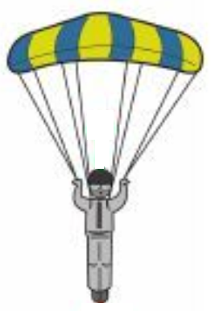
Câu 18: Một người nặng 70 kg nhảy dù từ trên cao xuống đất, trong giai đoạn chuyển động thẳng đều thì lực cản của không khí tác dụng lên dù có độ lớn xấp xỉ bằng
A. 70 N. B. 7 N.
C. 700 N. D. 7000 N.
Câu 19: Trong các trường hợp sau đây, trường hợp nào vật chịu tác dụng lực cản của nước?
A. Một chiếc ca nô đang neo đậu tại bến.
B. Bạn An đang tập bơi.
C. Một khúc gỗ đang trôi theo dòng nước chảy nhẹ.
D. Một vật đang nằm lơ lửng cân bằng trong nước.
Câu 20: Quả bóng có khối lượng 0,8 kg đang nằm trên mặt đất. Một người đá vào quả bóng với một lực 160 N và thời gian tác dụng lực là 0,05 s. Hỏi tốc độ quả bóng là bao nhiêu ?
A. 20 m/s. B. 10 km/h. C. 0,1 m/s. D. 10 m/s.
Câu 21: Trong chuyển động thẳng, giá trị của vận tốc v > 0 hay v < 0 là tùy thuộc vào
A. tính chất của chuyển động. C. chiều dương đã chọn của chuyển động.
B. gốc tọa độ đã chọn của chuyển động. D. gốc thời gian đã chọn của chuyển động.

Câu 22: Một vận động viên môn khúc côn cầu dùng gậy gạt quả bóng để truyền cho nó một vận tốc đầu là 10 m/s. Lấy g = 10 m/s². Hệ số ma sát trượt giữa quả bóng và mặt băng là 0,10. Hỏi quả bóng đi được một đoạn đường trên mặt băng là bao nhiêu thì dừng lại?
A. 39 m. B. 50 m. C. 45 m. D. 57 m.
Câu 23: Khi một con ngựa kéo xe, lực tác dụng vào con ngựa làm nó chuyển động về phía trước là
A. lực mà ngựa tác dụng vào xe. B. lực mà xe tác dụng vào ngựa.
C. lực mà ngựa tác dụng vào mặt đất. D. lực mà mặt đất tác dụng vào ngựa.
Câu 24: Một quả bóng được ném theo phương ngang với vận tốc ban đầu v₀ = 20 m/s và rơi xuống đất sau 3 s. Lấy g = 10 m/s². Bỏ qua sức cản không khí. Quả bóng được ném từ độ cao
A. 45 m. B. 30 m. C. 60 m. D. 90 m.
Câu 25: Lực do chất lỏng tác dụng lên một vật nằm trong lòng chất lỏng đứng yên có tên gọi là
A. trọng lực. B. lực đẩy Archimedes. C. lực ma sát. D. lực căng.
Câu 26: Một quả bóng đá nặng 410 g và có thể tích 5,6.10⁻³ m³ được nhấn chìm trong nước tại một nơi đủ sâu. Khi thả ra, quả bóng sẽ nổi lên mặt nước dưới tác dụng của lực đẩy Archimedes. Cho biết khối lượng riêng của nước là 1000 kg/m³ và gia tốc rơi tự do g = 9,8 m/s². Lực cản của nước tác dụng lên quả bóng trong giai đoạn nó chuyển động thẳng đều có độ lớn xấp xỉ bằng
A. 52 N. B. 60 N. C. 15 N. D. 97 N.
Câu 27: Các tàu ngầm thường được thiết kế giống với hình dạng của cá heo để
A. giảm thiểu lực cản. B. đẹp mắt.
C. tiết kiệm chi phí chế tạo. D. tăng thể tích khoang chứa.
Câu 28: Lực F truyền cho vật khối lượng m₁ thì gia tốc có độ lớn là a₁, truyền cho vật khối lượng m₂ thì gia tốc có độ lớn là a₂. Lực F truyền cho vật có khối lượng m = m₁ + m₂ thì gia tốc có độ lớn là
A. . B. . C. . D. .

II. PHẦN TỰ LUẬN (3 điểm)
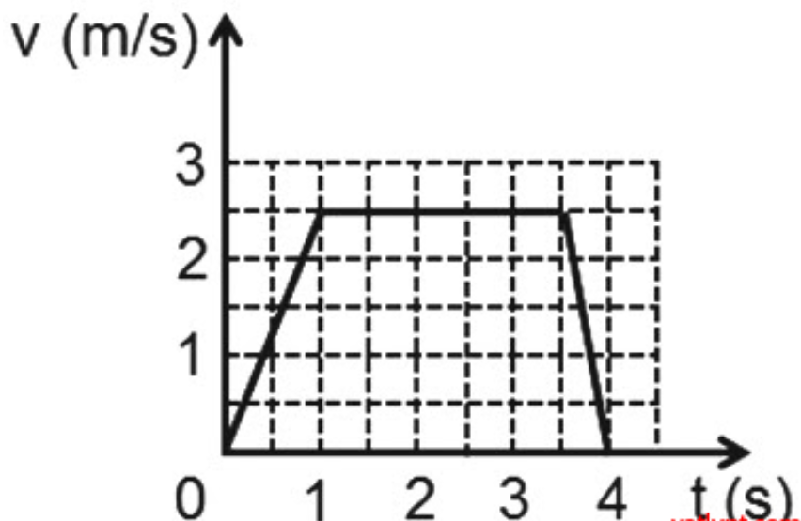
Câu 29: Một chất điểm chuyển động có đồ thị vận tốc theo thời gian như hình vẽ.
a) Hãy mô tả tính chất chuyển động của chất điểm.
b) Hãy tính gia tốc mà chất điểm đi được trong các khoảng thời gian trên.

Bài giải
..........................................................................................................................................................................
..........................................................................................................................................................................
..........................................................................................................................................................................
..........................................................................................................................................................................
..........................................................................................................................................................................
..........................................................................................................................................................................
..........................................................................................................................................................................

Câu 30: Để thử nghiệm khả năng tăng tốc của một xe máy có khối lượng 270 kg, người ta khởi động xe máy và tăng tốc từ vạch xuất phát thì sau 4 s xe đạt vận tốc 100 km/h.
a) Tính gia tốc của xe máy trong thời gian tăng tốc.
b) Tính lực kéo trung bình của động cơ xe máy trong thời gian tăng tốc.
Bài giải
..........................................................................................................................................................................
..........................................................................................................................................................................
..........................................................................................................................................................................
..........................................................................................................................................................................
..........................................................................................................................................................................
..........................................................................................................................................................................
Câu 31: Một ôtô có khối lượng 4 tấn đang chuyển động với vận tốc18 km/h thì tăng tốc độ, sau khi đi được quãng đường 50 m, ôtô đạt vận tốc 54 km/h. Biết hệ số ma sát giữa bánh xe và mặt đường là μ = 0,05, lấy g = 10 m/s².
a) Tính gia tốc của ô tô.
b) Tính lực kéo của động cơ ô tô trong thời gian tăng tốc.
Bài giải
..........................................................................................................................................................................
..........................................................................................................................................................................
..........................................................................................................................................................................
..........................................................................................................................................................................
..........................................................................................................................................................................
..........................................................................................................................................................................
..........................................................................................................................................................................
..........................................................................................................................................................................
..........................................................................................................................................................................
..........................................................................................................................................................................
..........................................................................................................................................................................
..........................................................................................................................................................................
..........................................................................................................................................................................
..........................................................................................................................................................................
..........................................................................................................................................................................
..........................................................................................................................................................................
..........................................................................................................................................................................
..........................................................................................................................................................................
..........................................................................................................................................................................
..........................................................................................................................................................................
..........................................................................................................................................................................
..........................................................................................................................................................................
ĐÁP ÁN
I. PHẦN TRẮC NGHIỆM (7 điểm)
1 | 2 | 3 | 4 | 5 | 6 | 7 | 8 | 9 | 10 | 11 | 12 | 13 | 14
C | A | A | A | A | C | D | C | B | B | D | B | C | A
14 | 16 | 17 | 18 | 19 | 20 | 21 | 22 | 23 | 24 | 25 | 26 | 27 | 28
B | D | C | C | B | D | C | B | D | A | B | A | A | C
II. PHẦN TỰ LUẬN (3 điểm)
CÂU HỎI | BÀI GIẢI | ĐIỂM
29 | a) Từ 0 s đến 1 s: Chất điểm chuyển động thẳng nhanh dần đều.  Từ 1 s đến 3,5 s: Chất điểm chuyển động thẳng đều.  Từ 3,5 s đến 4 s: Chất điểm chuyển động thẳng chậm dần đều. | 0,5
29 | b) | 0,5
30 | a) | 0,25
30 |  | 0,25
30 | b) | 0,25
30 |  | 0,25
31 | a) Vẽ hình và phân tích lực tác dụng lên ô tô  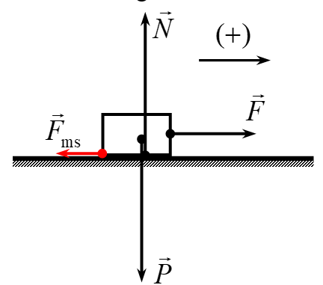 | 0,25
31 |  | 0,25
31 | b) | 0,25
31 |  | 0,25

